Приложение

Описание местоположения границ публичного сервитута

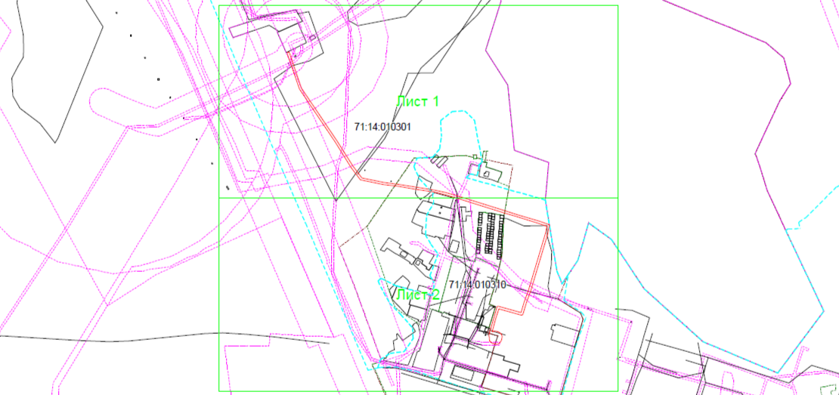

Масштаб 1:4003
Выносной лист № 1

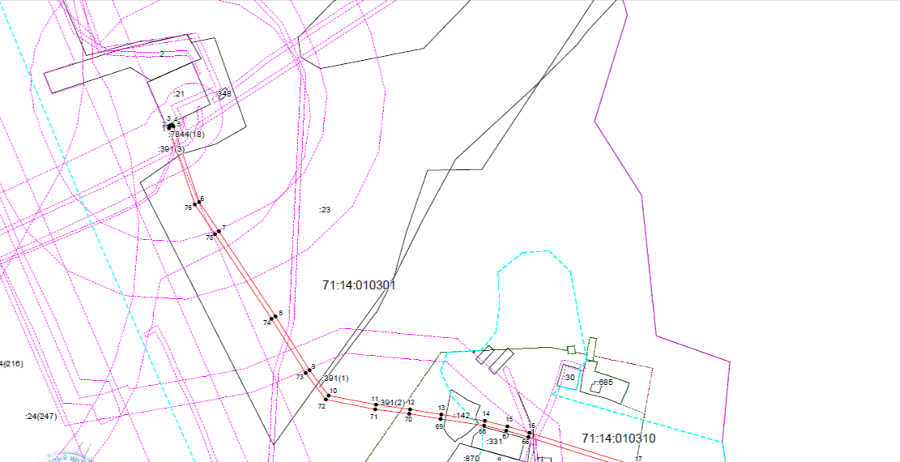

Масштаб 1:2000
Выносной лист № 2
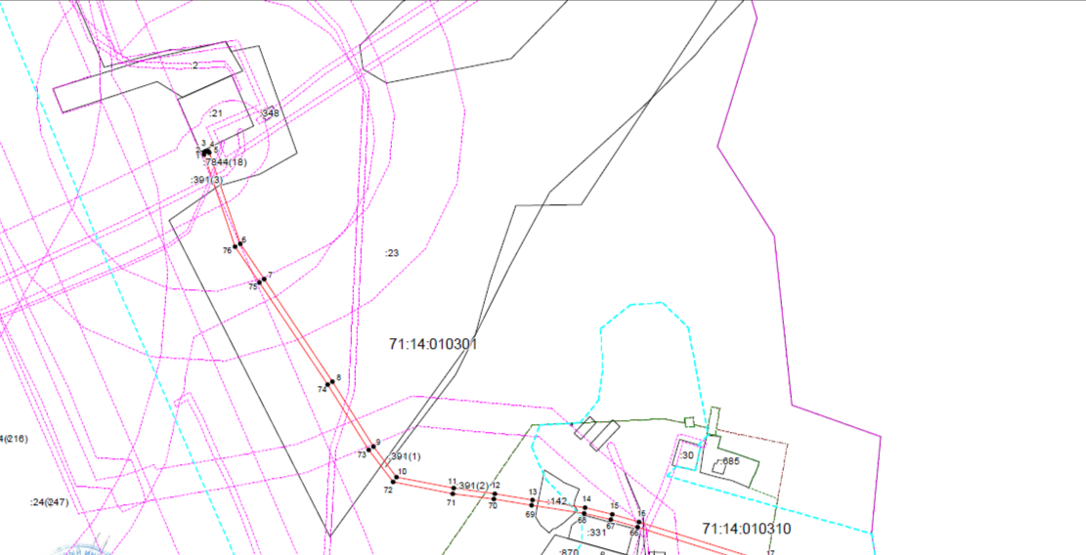

Масштаб 1:2000
Ведомость координат поворотных точек

@ 136824
Обозначение характерных точек границ | Координаты. м
Обозначение характерных точек границ | X | Y
1 | 760911.52 | 257735.28
2 | 760913.05 | 257735.39
3 | 760914.06 | 257736.54
4 | 760913.95 | 257738.07
5 | 760912.80 | 257739.07
6 | 760848.10 | 257760.85
7 | 760823.20 | 257777.87
8 | 760750.48 | 257826.17
9 | 760704.27 | 257855.30
10 | 760682.79 | 257871.63
11 | 760674.70 | 257912.13
12 | 760670.95 | 257941.35
13 | 760666.48 | 257968.04
14 | 760660.80 | 258005.23
15 | 760656.25 | 258024.66
16 | 760650.77 | 258043.72
17 | 760622.29 | 258134.98
18 | 760615.92 | 258155.91
19 | 760603.42 | 258197.16
20 | 760597.61 | 258214.58
21 | 760596.76 | 258215.65
22 | 760595.25 | 258215.90
23 | 760589.97 | 258214.66
24 | 760579.18 | 258212.61
25 | 760474.95 | 258181.28
26 | 760454.65 | 258174.08
27 | 760432.28 | 258167.32
28 | 760431.12 | 258166.39
29 | 760430.93 | 258164.87
30 | 760442.50 | 258123.26
31 | 760423.01 | 258117.52
32 | 760400.02 | 258110.84
33 | 760401.37 | 258115.08
34 | 760401.06 | 258118.97
35 | 760400.15 | 258122.16
36 | 760398.35 | 258125.65
37 | 760395.37 | 258128.17
38 | 760391.65 | 258129.36
39 | 760387.76 | 258129.03
40 | 760384.60 | 258128.12
41 | 760381.15 | 258126.34
42 | 760378.63 | 258123.36
43 | 760377.44 | 258119.65
44 | 760377.76 | 258115.76
45 | 760378.67 | 258112.58
46 | 760380.44 | 258109.12
47 | 760383.42 | 258106.59
48 | 760387.13 | 258105.40
49 | 760391.02 | 258105.71
50 | 760391.76 | 258105.02
51 | 760393.26 | 258104.84
52 | 760401.41 | 258107.07
53 | 760424.13 | 258113.68
54 | 760445.52 | 258119.98
55 | 760446.69 | 258120.92
56 | 760446.88 | 258122.43
57 | 760435.31 | 258164.06
58 | 760455.85 | 258170.26
59 | 760476.15 | 258177.47
60 | 760580.23 | 258208.75
61 | 760590.75 | 258210.73
62 | 760594.39 | 258211.59
63 | 760599.60 | 258195.97
64 | 760612.10 | 258154.75
65 | 760618.47 | 258133.81
66 | 760646.93 | 258042.59
67 | 760652.39 | 258023.60
68 | 760656.86 | 258004.55
69 | 760662.52 | 257967.42
70 | 760666.99 | 257940.81
71 | 760670.74 | 257911.56
72 | 760679.18 | 257869.35
73 | 760701.92 | 257852.07
74 | 760748.28 | 257822.82
75 | 760820.95 | 257774.56

Условные обозначения:
 | - граница публичного сервитута
 | - установленная граница муниципального образования
 | - установленная граница населенного пункта
 | - граница земельного участка
 | - характерная точка границы публичного сервитута
:268 | - кадастровый номер земельного участка
71:30:020621 | - номер кадастрового квартала

